Le protocole TCP/IP et le routage
Echanges de courriels, mises en ligne d’articles, partages d’images ou encore téléchargements de vidéos : tous les jours, des milliards de données circulent sur Internet. Comment toutes ces données sont-elles acheminées ? Internet repose sur deux éléments essentiels : le protocole TCP/IP et le routage.
Au besoin, vous utiliserez Internet pour répondre aux questions suivantes.

Questions :
Qu’est-ce qu’une adresse IP ? Pourquoi existe-t-il des adresses IP privées et des adresses IP publiques ?
……………………………………………………………………………………………………………………………………………..
……………………………………………………………………………………………………………………………………………..
……………………………………………………………………………………………………………………………………………..
Qu’appelle-t-on un masque de sous réseau ? A quoi cela sert-il ?
……………………………………………………………………………………………………………………………………………..
……………………………………………………………………………………………………………………………………………..
……………………………………………………………………………………………………………………………………………..
Qu’est-ce qu’un routeur ? Est-ce obligatoire pour naviguer sur Internet ?
……………………………………………………………………………………………………………………………………………..
……………………………………………………………………………………………………………………………………………..
……………………………………………………………………………………………………………………………………………..
Quel est le rôle d’un serveur DNS ? Pourrait-on facilement s’en passer ?
……………………………………………………………………………………………………………………………………………..
……………………………………………………………………………………………………………………………………………..
……………………………………………………………………………………………………………………………………………..
Quelle est l’adresse IP du poste informatique que vous utilisez actuellement ? Comment l’avez-vous récupérée ? Cette adresse est-elle identique à celle d’un autre poste informatique proche de vous (camarade classe, PC prof…) ?
……………………………………………………………………………………………………………………………………………..
……………………………………………………………………………………………………………………………………………..
……………………………………………………………………………………………………………………………………………..

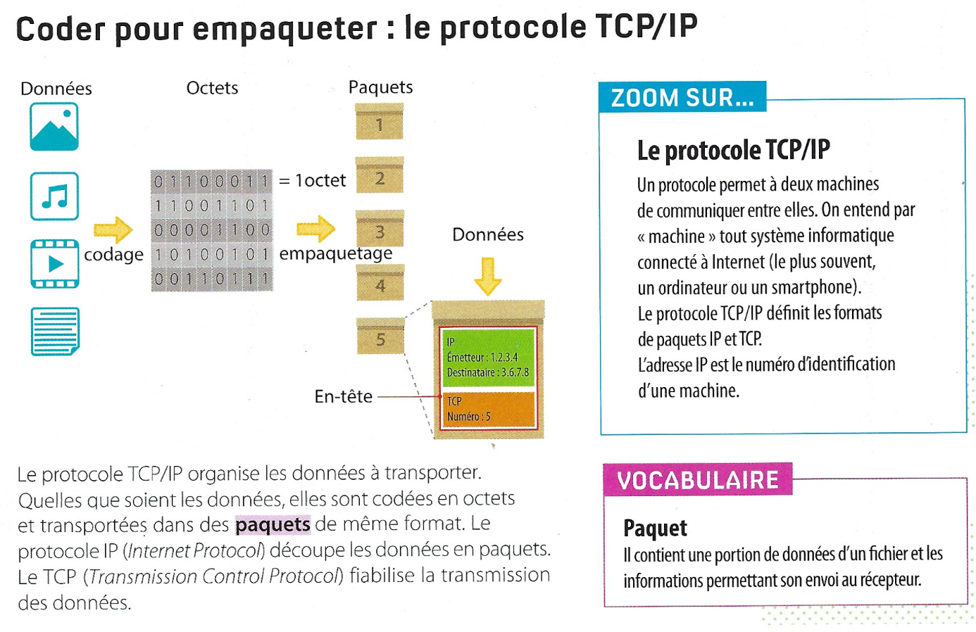
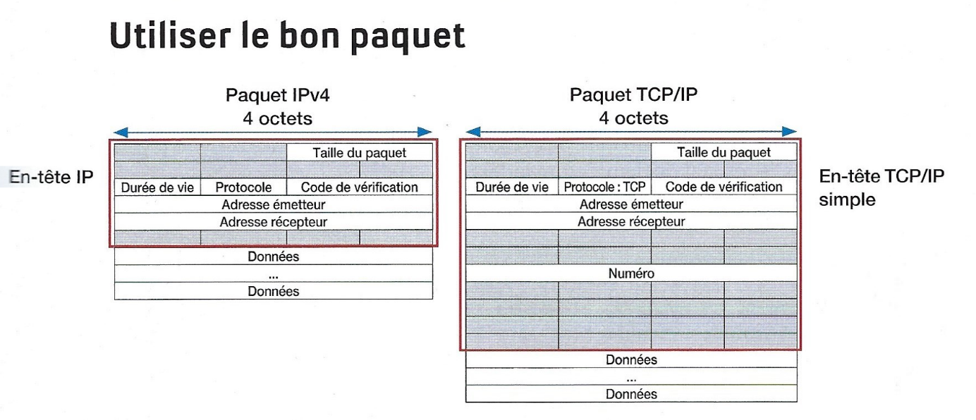
Quels sont les points communs et les différences entre un paquet IP et un paquet TCP ?
……………………………………………………………………………………………………………………………………………..
……………………………………………………………………………………………………………………………………………..
Quel type de paquet doit-on utiliser pour vérifier que l’on a bien reçu tous les paquets contenant une donnée ?
……………………………………………………………………………………………………………………………………………..
……………………………………………………………………………………………………………………………………………..

